GOBIERNO AUTÓNOMO DESCENTRALIZADO DEL
DISTRITO METROPOLITANO DE QUITO

COMISIÓN DE PRESUPUESTO, FINANZAS Y TRIBUTACIÓN
-EJE DE GOBERNABILIDAD E INSTITUCIONALIDAD-

INFORME DE COMISIÓN NO. IC-ORD-CPF-2023-005.

INFORME DE COMISIÓN PARA SEGUNDO DEBATE DEL PROYECTO DE “ORDENANZA QUE APRUEBA EL PRESUPUESTO GENERAL DEL GOBIERNO AUTÓNOMO DESCENTRALIZADO DEL DISTRITO METROPOLITANO DE QUITO PARA EL EJERCICIO ECONÓMICO 2024”.

MIEMBROS DE LA COMISIÓN:

Fidel Chamba - Presidente de la Comisión;
Adrián Ibarra - Vicepresidente de la Comisión;
Héctor Cueva - Integrante de la Comisión;
Diana Cruz - Integrante de la Comisión; y,
Estefanía Grunauer - Integrante de la Comisión.

Quito, Distrito Metropolitano, 01 de diciembre de 2023.

1. OBJETO DEL INFORME:
El presente instrumento tiene por objeto poner en conocimiento del Alcalde Metropolitano y del Concejo Metropolitano de Quito, el informe emitido por la Comisión de Presupuesto, Finanzas y Tributación el día 01 de diciembre de 2023, respecto del proyecto de “ORDENANZA QUE APRUEBA EL PRESUPUESTO GENERAL DEL GOBIERNO AUTÓNOMO DESCENTRALIZADO DEL DISTRITO METROPOLITANO DE QUITO PARA EL EJERCICIO ECONÓMICO 2024”; para lo cual se presenta el siguiente análisis:

2. ANTECEDENTES:
2.1 Mediante oficio No. GADDMQ-AG–2023-0820-O, de 15 de agosto de 2023, la Administración General y la Secretaría General de Planificación remiten a los órganos, entidades y dependencias que tienen participación en el presupuesto del GAD DMQ, las directrices programáticas y presupuestarias, considerando el cronograma establecido para el efecto;
2.2 Mediante oficio No. GADDMQ-AG-2023-1007-O, de 20 de octubre de 2023, el Sr. Christian Mauricio Cruz Rodríguez, en su calidad de Administrador General del Gobierno Autónomo Descentralizado del Distrito Metropolitano de Quito - GAD DMQ; remitió al señor Pabel Muñoz López, Alcalde Metropolitano, el Anteproyecto Plan Operativo Anual 2024, adjunto como anexo el oficio Nro. GADDMQ-DMF-2023-1182-O y sus anexos, con los que la Dirección Metropolitana Financiera incorporó la documentación de soporte para tramitar la proforma presupuestaria y el proyecto de ordenanza, y recomienda que la proforma sea enviada al Concejo Metropolitano y continuar con el procedimiento de aprobación y sanción del presupuesto del GAD DMQ correspondiente al ejercicio fiscal del año 2024
2.3Mediante oficio No. GADDMQ-SGCTYPC-2023-1308-O, de 25 de octubre de 2023, Carina Vance, Secretaria de Coordinación Territorial y Participación Ciudadana en calidad de Secretaria de la Asamblea del Distrito Metropolitano de Quito, remite la resolución mediante la cual la Asamblea DMQ resuelve conocer el anteproyecto presupuestario 2024 y da su conformidad respecto a las prioridades de inversión definidas en el mismo.
2.4Mediante Oficio GADDMQ-AM-2023-1786-OF, de fecha 26 de octubre de 2023, el señor Alcalde Metropolitano del Distrito Metropolitano de Quito, señor Pabel Muñoz López, asume la iniciativa legislativa del proyecto de “ORDENANZA QUE APRUEBA EL PRESUPUESTO GENERAL DEL GOBIERNO AUTÓNOMO DESCENTRALIZADO DEL DISTRITO METROPOLITANO DE QUITO PARA EL EJERCICIO ECONÓMICO 2024” y, a su vez, solicita a la Secretaría General del Concejo Metropolitano de Quito, realice la verificación de formalidades y lo remita para su respectivo tratamiento a la Comisión de Presupuesto, Finanzas y Tributación;
2.5 Mediante Oficio Nro. GADDMQ-SGCM-2023-4503-O, de fecha 27 de octubre de 2023, la Dra. Libia Fernanda Rivas Ordóñez, Secretaria General del Concejo Metropolitano procedió con la calificación del proyecto de ordenanza en mención y señaló, en la parte pertinente, lo siguiente: “(…) Por lo expuesto, el proyecto materia de calificación cuenta con su correspondiente exposición de motivos y los considerandos necesarios para su calificación (…) Siendo así, en razón de la materia sobre la que versa el proyecto de ordenanza y de acuerdo con lo expuesto por la proponente en el oficio por medio del cual se asume la iniciativa normativa, el proyecto de ordenanza debe tramitarse en el seno de la Comisión de Presupuesto, Finanzas y Tributación, del Municipio del Distrito Metropolitano de Quito.”;
2.6 Mediante oficio Nro. GADDMQ-SGCM-2023-4531-O de 30 de octubre de 2023, la Dra. Libia Fernanda Rivas Ordóñez, en su calidad de Secretaría General del Concejo Metropolitano Quito, convocó por disposición del concejal Fidel Chamba a sesión extraordinaria No. 005 de la Comisión de Presupuesto, Finanzas y Tributación, el día 01 de noviembre de 2023, para tratar lo siguiente:” Tratamiento del proyecto de Ordenanza que aprueba el Presupuesto General del Gobierno Autónomo Descentralizado del Distrito Metropolitano de Quito para el Ejercicio Económico 2024”.

2.7 Mediante oficio Nro. GADDMQ-SGCM-2023-4575-O de 02 de noviembre de 2023, la Dra. Libia Fernanda Rivas Ordóñez, en su calidad de Secretaría General del Concejo Metropolitano Quito, convocó por disposición del concejal Fidel Chamba a sesión extraordinaria No. 006 de la Comisón de Presupuesto, Finanzas y Tributación, el día 06 de noviembre de 2023, para tratar lo siguiente: “1.- Continuación del tratamiento del proyecto de Ordenanza que aprueba el Presupuesto General del Gobierno Autónomo Descentralizado del Distrito Metropolitano de Quito para el Ejercicio Económico 2024”.

2.8 Mediante oficio Nro. GADDMQ-SGCM-2023-4588-O de 05 de noviembre de 2023, la Dra. Libia Fernanda Rivas Ordóñez, en su calidad de Secretaría General del Concejo Metropolitano Quito, y por disposición del concejal Fidel Chamba canceló la sesión extraordinaria No. 006 de la Comisión de Presupuesto, Finanzas y Tributación.

2.9 Mediante oficio Nro. GADDMQ-SGCM-2023-4589-O de 05 de noviembre de 2023, la Dra. Libia Fernanda Rivas Ordóñez, en su calidad de Secretaría General del Concejo Metropolitano Quito, convocó por disposición del concejal Fidel Chamba a sesión extraordinaria No. 007 de la Comisión de Presupuesto, Finanzas y Tributación, el día 07 de noviembre de 2023, para tratar lo siguiente: “2. Continuación del tratamiento del proyecto de Ordenanza que aprueba el Presupuesto General del Gobierno Autónomo Descentralizado del Distrito Metropolitano de Quito para el Ejercicio Económico 2024, para lo cual es necesaria la comparecencia de carácter indelegable para la revisión del Anteproyecto Plan Operativo Anual 2024, de lasmsiguientes autoridades: a) Sector Movilidad: comparecencia del Señor Secretario de Movilidad conjuntamente con la Señora Gerente de la Empresa Pública Metropolitana de Movilidad y Obras Públicas b) Sector Coordinación Territorial: comparecencia de la Señora Secretaria General de Coordinación Territorial y Participación Ciudadana c) Sector Territorio: comparecencia del Señor Secretario de Territorio Hábitat y Vivienda conjuntamente con la Señora Gerente de la Empresa Pública Metropolitana de Hábitat y Vivienda d) Sector Ambiente: comparecencia del Señor Secretario de Ambiente conjuntamente con el Señor Gerente de la Empresa Metropolitana de Aseo”.

2.10 Mediante Oficio Nro. GADDMQ-SGCM-2023-4634-O de 08 de noviembre de 2023, la Dra. Libia Fernanda Rivas Ordóñez, en su calidad de Secretaría General del Concejo Metropolitano Quito, convocó por disposición del concejal Fidel Chamba a sesión extraordinaria No. 008 de la Comisión de Presupuesto, Finanzas y Tributación, el día 09 de noviembre de 2023, para tratar lo siguiente: “1.- Continuación del tratamiento del proyecto de Ordenanza que aprueba el Presupuesto General del Gobierno Autónomo Descentralizado del Distrito Metropolitano de Quito para el Ejercicio Económico 2024, para lo que se requiere la comparecencia de las siguientes autoridades: a) Sector Educación: comparecencia del Señor Secretario de Educación; b) Sector Seguridad: comparecencia de la Señora Secretaria de Seguridad, conjuntamente con el Señor Gerente General EP EMSEGURIDAD; c) Sector Movilidad: comparecencia del Señor Gerente General de la Empresa Pública Metropolitana Metro de Quito”.

2.11 La Comisión de Presupuesto, Finanzas y Tributación, en sesión extraordinaria No. 008, emitió la Resolución No. SC-EXT-008-CPF-01, la cual en la parte pertinente resolvió lo siguiente: “Solicitar a la Secretaría de Educación, Recreación y Deporte remita un informe comparativo del presupuesto 2023-2024, en el plazo máximo de dos días"

2.12 La Comisión de Presupuesto, Finanzas y Tributación, en sesión extraordinaria No. 008, emitió la Resolución No. SC-EXT-008-CPF-02, la cual en la parte pertinente resolvió lo siguiente: “Solicitar a la Secretaría de Educación, Recreación y Deporte remita un informe de partidas que constan en cero, en el plazo máximo de dos días”

2.13 La Comisión de Presupuesto, Finanzas y Tributación, en sesión extraordinaria No. 008, emitió la Resolución No. SC-EXT-008-CPF-03, la cual en la parte pertinente resolvió lo siguiente: “Solicitar a la Secretaría de Educación, Recreación y Deporte presente la justificación de la reducción del monto de $ 820. 957,00 en la dependencia de la Dirección Metropolitana de Deportes en el plazo máximo de dos días”

2.14 La Comisión de Presupuesto, Finanzas y Tributación, en sesión extraordinaria No. 008, emitió la Resolución No. SC-EXT-008-CPF-04, la cual en la parte pertinente resolvió lo siguiente: “Solicitar a la Procuraduría Metropolitana presente el informe jurídico del Proyecto de Ordenanza que aprueba el Presupuesto General del Gobierno Autónomo Descentralizado del Distrito Metropolitano de Quito para el Ejercicio Económico 2024, para que sea presentado en el plazo máximo de dos días”.

2.15Mediante Oficio No.GADDMQ-PM-2023-4845-O, de 10 de noviembre de 2023, el Mgs. Diego Pereira, en su calidad de Subprocurador de Asesoría General, en cumplimiento de la Resolución No. SC-EXT-008-CPF-04 remitió el informe jurídico sobre el proyecto de "Ordenanza que aprueba el Presupuesto General del Gobierno Autónomo Descentralizado del Distrito Metropolitano de Quito para el Ejercicio Económico 2024", que en su parte pertinente manifiesta lo siguiente: “(…) en función de la propuesta normativa remitida, se concluye que ésta observa el régimen jurídico aplicable; por lo que es procedente continuar con el procedimiento parlamentario previsto en el artículo 322 del Código Orgánico de Organización Territorial Autonomía Descentralización y en el Código Municipal”.

2.16 Mediante Oficio Nro. GADDMQ-SGCM-2023-4696-O, de 12 de noviembre de 2023, la Dra. Libia Fernanda Rivas Ordóñez, en su calidad de Secretaría General del Concejo Metropolitano Quito, convocó por disposición del concejal Fidel Chamba a sesión extraordinaria No. 009 de la Comisión de Presupuesto, Finanzas y Tributación, el día 13 de noviembre de 2023, para tratar lo siguiente: 1.- Continuación del tratamiento del proyecto de Ordenanza que aprueba el Presupuesto General del Gobierno Autónomo Descentralizado del Distrito Metropolitano de Quito para el Ejercicio Económico 2024, para lo que se requiere la comparecencia de las siguientes autoridades: Sector Movilidad: comparecencia del Señor Gerente General de la Empresa Pública Metropolitana Metro de Quito. La sesión se suspendió conforme lo dispone el artículo 67.4 del Código Municipal para el Distrito Metropolitano de Quito, para lo cual el Presidente de la comisión manifestó que se reinstalará el día 14 de noviembre de 2023, a las 14h00.

2.17 Mediante Oficio Nro. GADDMQ-SGP-2023-0892-O, de 13 de noviembre de 2023,la Secretaría General de Planificación remitió el Anteproyecto 2024, Plan Plurianual de Inversiones 2024-2027 y la Programación Cuatrianual de Gasto Corriente de las Entidades Adscritas y Empresas Públicas 2024 - 2027, elaborados por la Secretaría General de Planificación, a través de la Dirección Metropolitana de Planificación para el Desarrollo, para los fines pertinentes.

2.18. Mediante Oficio No. GADDMQ-SERD-2023-01364-O, de 13 de noviembre de 2023, la Secretaría de Educación, Recreación y Deporte remitió el INFORME TÉCNICO N° SERD-DMPPE-002 , el cual contiene la justificación de la reducción del monto de $ 820. 957,00 en la dependencia de la Dirección Metropolitana de Deportes.

2.19 Mediante Oficio Nro. GADDMQ-SERD-2023-01365-O, de 13 de noviembre de 2023 , a Secretaría de Educación, Recreación y Deporte remite el INFORME TÉCNICO N° SERD-DMPPE-003 en el cual consta el informe de partidas que constan en cero.

2.20 Mediante Oficio Nro. GADDMQ-SERD-2023-01366-O, de 14 de noviembre de 2023, a Secretaría de Educación, Recreación y Deporte remite el INFORME TÉCNICO N° SERD-DMPPE-004 que contiene el análisis comparativo del presupuesto 2023. 2024.

2.21 Mediante Oficio Nro. GADDMQ-AG-2023-1074-O, de 14 de noviembre de 2023, la Administración General, remite un alcance al Anteproyecto de Proforma Presupuestaria 2 2024

2.22 Una vez reinstalada la sesión extraordinaria 009 de la Comisión de Presupuesto, Finanzas y Tributación se resolvió aprobar el Informe de la Comisión IC-ORD-CPF-2023-004 para que el Concejo Metropolitano de Quito conozca en primer debate, el proyecto de “ORDENANZA QUE APRUEBA EL PRESUPUESTO GENERAL DEL GOBIERNO AUTÓNOMO DESCENTRALIZADO DEL DISTRITO METROPOLITANO DE QUITO PARA EL EJERCICIO ECONÓMICO 2024”.

2.23 Mediante Oficio Nro. GADDMQ-DC-CVFA-2023-0264-O, de fecha 15 de noviembre de 2023, el Presidente de la Comisión , Fidel Chamba remite al señor Pabel Muñoz López, Alcalde Metropolitano, la notificación del informe de la Comisión de Presupuesto, Finanzas y Tributación No. IC-ORD-CPF-2023-004, respecto del PROYECTO DE “ORDENANZA QUE APRUEBA EL PRESUPUESTO GENERAL DEL GOBIERNO AUTÓNOMO DESCENTRALIZADO DEL DISTRITO METROPOLITANO DE QUITO PARA EL EJERCICIO ECONÓMICO 2024”( IC-ORD-CPF-2023-004) , mismo que fue debatido y se aprobó en la Sesión No. 009 - Extraordinaria, reinstalada el 14 de noviembre de 2023.

2.24 El Concejo Metropolitano de Quito en sesión Extraordinaria No.032 de 16 de noviembre de 2023, conoció en primer debate el proyecto de “ORDENANZA QUE APRUEBA EL PRESUPUESTO GENERAL DEL GOBIERNO AUTÓNOMO DESCENTRALIZADO DEL DISTRITO METROPOLITANO DE QUITO PARA EL EJERCICIO ECONÓMICO 2024”( IC-ORD-CPF-2023-004).

2.25. Mediante Oficio Nro. GADDMQ-DC-AMGB-2023-0419-O, de 16 de noviembre de 2023, el concejal Bernardo Abad remite sus observaciones al PROYECTO DE “ORDENANZA QUE APRUEBA EL PRESUPUESTO GENERAL DEL GOBIERNO AUTÓNOMO DESCENTRALIZADO DEL DISTRITO METROPOLITANO DE QUITO PARA EL EJERCICIO ECONÓMICO 2024”( IC-ORD-CPF-2023-004).

2.26 Mediante Memorando Nro. GADDMQ-DC-CCHE-2.023-0028-M, de 16 de noviembre de 2023, el concejal Héctor Cueva remite sus observaciones al PROYECTO DE “ORDENANZA QUE APRUEBA EL PRESUPUESTO GENERAL DEL GOBIERNO AUTÓNOMO DESCENTRALIZADO DEL DISTRITO METROPOLITANO DE QUITO PARA EL EJERCICIO ECONÓMICO 2024”( IC-ORD-CPF-2023-004).

2.27 Mediante Oficio Nro. GADDMQ-SGCM-2023-4784-O, de 20 de noviembre de 2023, la Secretaría General del Concejo Metropolitano de Quito remite las observaciones realizadas en la Sesión Extraordinaria No. 32 del Concejo Metropolitano de Quito, el siguiente punto: “PRIMER DEBATE DEL PROYECTO DE ORDENANZA QUE APRUEBA EL PRESUPUESTO GENERAL DEL GOBIERNO AUTÓNOMO DESCENTRALIZADO DEL DISTRITO METROPOLITANO DE QUITO PARA EL EJERCICIO ECONÓMICO 2024”.

2.28 Mediante Oficio Nro. GADDMQ-AG-2023-1127-O, de 27 de noviembre de 2023, la Administración General remite un alcance al Anteproyecto de Proforma Presupuestaria 2024.

3. BASE NORMATIVA:

3.1 Constitución de la República del Ecuador:
“Art. 238.- Los gobiernos autónomos descentralizados gozarán de autonomía política, administrativa y financiera, y se regirán por los principios de solidaridad, subsidiariedad, equidad interterritorial, integración y participación ciudadana. En ningún caso el ejercicio de la autonomía permitirá́ la secesión del territorio nacional.
Constituyen gobiernos autónomos descentralizados las juntas parroquiales rurales, los concejos municipales, los concejos metropolitanos, los consejos provinciales y los consejos regionales.”
“Art. 266.- Los gobiernos de los distritos metropolitanos autónomos ejercerán las competencias que corresponden a los gobiernos cantonales y todas las que sean aplicables de los gobiernos provinciales y regionales, sin perjuicio de las adicionales que determine la ley que regule el sistema nacional de competencias. En el ámbito de sus competencias y territorio, y en uso de sus facultades, expedirán ordenanzas distritales";
“Art. 295.- “La Función Ejecutiva presentará a la Asamblea Nacional la proforma presupuestaria anual y la programación presupuestaria cuatrianual durante los primeros noventa días de su gestión y, en los años siguientes, sesenta días antes del inicio del año fiscal respectivo. La Asamblea Nacional aprobará u observará, en los treinta días siguientes y en un solo debate, la proforma anual y la programación cuatrianual. (…)”;
3. 2 Código Orgánico de Organización Territorial, Autonomía Descentralización.
“Art. 87.- Al concejo metropolitano le corresponde: a) Ejercer la facultad normativa en materias de competencia del gobierno autónomo descentralizado metropolitano, mediante la expedición de ordenanzas metropolitanas, acuerdos y resoluciones"; (…) d) El expedir acuerdos o resoluciones en el ámbito de sus competencias para regular temas institucionales específicos o reconocer derechos particulares.”;
“Art. 218.- Aprobación.- El órgano legislativo, y de fiscalización aprobará el presupuesto general del respectivo gobierno autónomo descentralizado; además conocerá los presupuestos de sus empresas públicas o mixtas aprobados por los respectivos directorios”.
“Art 241.- El anteproyecto de presupuesto será conocido por la asamblea local o el organismo que en cada gobierno autónomo descentralizado se establezca como máxima instancia de participación, antes de su presentación al órgano legislativo correspondiente, y emitirá mediante resolución su conformidad con las prioridades de inversión definidas en dicho instrumento. La resolución de dicho organismo se adjuntará a la documentación que se remitirá conjuntamente con el anteproyecto de presupuesto al órgano legislativo local”.
“Art 244.- La comisión respectiva del legislativo local estudiará el proyecto de presupuesto y sus antecedentes (…)”.
“Art 245.- El legislativo del gobierno autónomo descentralizado estudiará el proyecto de presupuesto, por programas y subprogramas y lo aprobará en dos sesiones hasta el 10 de diciembre de cada año, conjuntamente con el proyecto complementario de financiamiento, cuando corresponda. (…)”.

3. 3 Código Orgánico de Planificación y Finanzas Públicas
“Art 8.- Cada nivel de gobierno definirá los procedimientos para la formulación de presupuestos participativos, de conformidad con la Ley, en el marco de sus competencias y prioridades definidas en los planes de desarrollo y de ordenamiento territorial.”
“Art 49.- Los planes de desarrollo y de ordenamiento territorial serán referentes obligatorios para la elaboración de planes de inversión, presupuestos y demás instrumentos de gestión de cada gobierno autónomo descentralizado.”
“Art 112.- Las proformas presupuestarias de las entidades sometidas a este código, que no estén incluidas en el Presupuesto General del Estado, serán aprobadas conforme a la legislación aplicable y a este código. Una vez aprobados los presupuestos, serán enviados con fines informativos al ente rector de las finanzas públicas en el plazo de 30 días posteriores a su aprobación. Las Empresas Públicas Nacionales y la Banca Pública, tendr{n adem{s, la misma obligación respecto a la Asamblea Nacional.”

3.4 Código Municipal para el Distrito Metropolitano de Quito

“Art 31.- Los deberes y atribuciones de las comisiones del Concejo Metropolitano son las determinadas en la normativa nacional y metropolitana vigente dentro de su ámbito de acción correspondiente, detallado a continuación: (…) d) Comisión de Presupuesto, Finanzas y Tributación: Estudiar e informar al Concejo Metropolitano de Quito sobre el proyecto de presupuesto para cada ejercicio económico anual, así como de sus reformas y liquidación, dentro de los plazos previstos en la ley. Esta comisión a su vez conocerá y estudiará los proyectos normativos relacionados con la regulación y recaudación de impuestos, tasas y contribuciones; dará seguimiento e informará al Concejo sobre las finanzas del Municipio y de sus empresas; y sobre la contratación de empréstitos internos y externos”
“Artículo 67.16.- Expedientes e informes. - Los proyectos de informe de los proyectos de ordenanzas o resoluciones serán elaborados por la Secretaría General del Concejo, por solicitud del presidente o presidenta de la comisión y se deberán adjuntar a la convocatoria de sesión, para su correspondiente revisión, inclusión de observaciones, aprobación y suscripción.
Una vez aprobado, las concejalas y concejales no podrán retener un expediente o informe para su suscripción por más de 48 horas, salvo fuerza mayor debidamente comprobada y justificada ante el presidente o presidenta de la comisión.
En caso de presentarse informe de minoría, este deberá ser redactado por el o los proponentes del informe y una vez suscrito, será puesto en conocimiento de la Secretaría del Concejo”.
“Artículo 67.17.- Contenido de los informes.- Los informes contendrán el nombre de la comisión, fecha, miembros de la comisión, objeto, el detalle de los antecedentes, la relación cronológica de los hechos, el fundamento jurídico y técnico, resumen de las observaciones presentadas por las y los concejales y por la ciudadanía, análisis y razonamiento realizado por los miembros de la comisión, las recomendaciones y conclusiones, resolución y certificación de la votación, nombre y firma de las y los concejalas que suscriben el informe, que servirán de base para que el Concejo o el alcalde o alcaldesa tomen una decisión”.

4. ANÁLISIS Y RAZONAMIENTO.

Dentro del tratamiento del Proyecto de “ORDENANZA QUE APRUEBA EL PRESUPUESTO GENERAL DEL GOBIERNO AUTÓNOMO DESCENTRALIZADO DEL DISTRITO METROPOLITANO DE QUITO PARA EL EJERCICIO ECONÓMICO 2024”, el Señor Christian Mauricio Cruz Rodríguez, Administrador General del Distrito Metropolitano de Quito, remite el Oficio Nro. GADDMQ-AG-2023-1127-O Quito, de 27 de noviembre de 2023, a la doctora Libia Rivas Ordoñez, Secretaria General del Concejo Metropolitano de Quito, que tiene como asunto: “Alcance al Anteproyecto de Proforma Presupuestaria 2024”.

En dicho oficio el Administrador General, a su vez se remite al oficio No. GADDMQ-SGP-2023-0917-O de 25 de noviembre de 2023 suscrito por el Secretario General de Planificación, que en su parte pertinente dice lo siguiente:

“En atención al Oficio Nro. GADDMQ-DMF-2023-1304-O, del 24 de noviembre de 2023, mediante el cual la Dirección Metropolitana Financiera remitió a esta Secretaría General los valores considerados como espacios presupuestarios correspondientes a anticipos no devengados para la Proforma Presupuestaria 2024, adjunto al presente el Anteproyecto de Gasto de Inversión 2024 actualizado, así mismo, se remite el Plan Plurianual de Inversiones 2024-2027 y la Programación Cuatrianual de Gasto Corriente de las Entidades Adscritas y Empresas Públicas 2024 - 2027, en la cual constan los valores correspondientes a las trasferencias que se realizan a las entidades adscritas; documentos elaborados por la Secretaría General de Planificación, a través de la Dirección Metropolitana de Planificación para el Desarrollo, para los fines pertinentes.”

Adicionalmente en el oficio No. GADDMQ-SGP-2023-0917-O, que fue señalado anteriormente, en el numeral 2, manifestó:

“Así mismo, en cumplimiento a la Resolución ADMQ 022-2023, de 14 de noviembre 2023, mediante la cual se expidió la Estructura Organizacional del Gobierno Autónomo Descentralizado del Distrito Metropolitano de Quito, y, las observaciones realizadas en el Primer debate del Proyecto de Ordenanza que aprueba el Presupuesto General del Gobierno Autónomo Descentralizado del Distrito Metropolitano de Quito para el ejercicio económico 2024; en la Sesión Extraordinaria Nro. 032, efectuada el 16 de noviembre de 2023. En el Informe de proforma presupuestaria 2024, se ha incorporado los ajustes presupuestarios correspondientes”.

En el documento anteriormente indicado, el Señor Administrador General remite la documentación de soporte de la Proforma Presupuestaria del Ejercicio Financiero 2024, dejando sentado dos temas sustanciales: la inclusión de espacios presupuestarios correspondientes a anticipos no devengados para la Proforma Presupuestaria 2024; así como ajustes derivados de la aplicación de la Resolución ADMQ 022-2023, de 14 de noviembre 2023, en la que se expide la Estructura Organizacional del Gobierno Autónomo Descentralizado del Distrito Metropolitano de Quito.

En el Informe de Proforma Presupuestaria 2024, remitidos a la Comisión para su análisis mediante oficio ………….., de fecha 20 de octubre de 2023, los ingresos de corriente, capital y de financiamiento, estimados para el año 2024, ascendían a la suma de USD $. 986.967.946,68; pero en el anteproyecto del presupuesto agregado mediante oficio No. GADDMQ-SGP-2023-0917-O, de 25 de noviembre de 2023, los ingresos son ajustados, a la suma de USD $. 991.514.480,55, considerando los espacios presupuestarios por anticipos no devengados para el año 2023, que ascienden a la suma USD $. 5.741.957,31.
En la tabla número 3 del Informe de proforma del presupuesto 2024, se observan el resumen de los ingresos por clasificación económica, como se detalla a continuación:

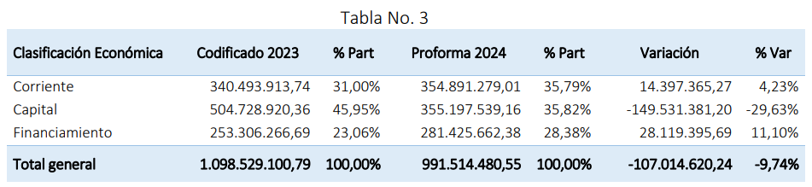

Por otra parte, en la tabla No. 11, se observa lo siguiente:

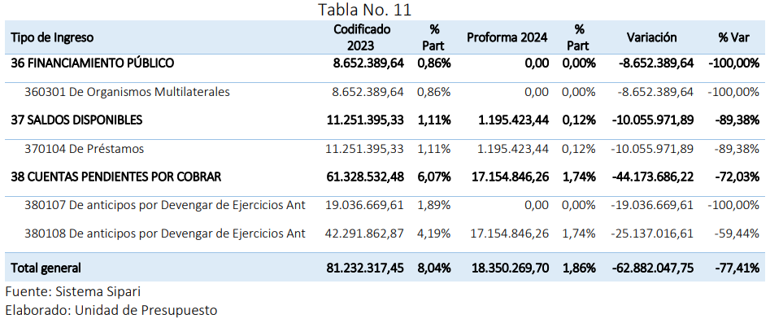

En la tabla 11 se detallan los rubros que componen el grupo de ingresos contemplados para el año 2024 en el PPLMQ, en donde el valor de USD 1.195.423,44 de los saldos disponibles por préstamos representa el 0,12% y por anticipos no devengados USD 17.154.846,26 que representa el 1,74% de los ingresos totales.

En la Tabla No. 41 se observa el valor total de espacios presupuestarios por anticipos no devengados para el año 2024, que suman un valor total de USD 22.896.803,57.

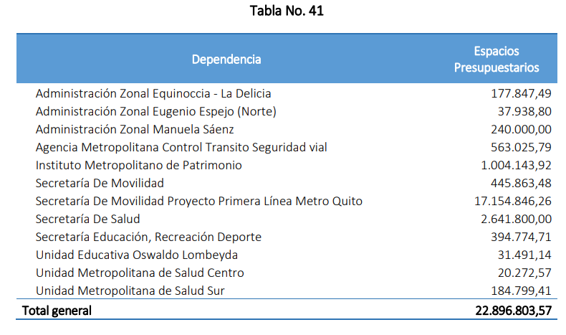

Según el informe de proforma para el año 2024, los ingresos totales ascienden a la suma de USD $ 1.009.864.750,25, valor en el cual se incluye “Espacio amortización anticipos” por la cantidad de USD$. 22.986.803,57, como se indica a continuación:
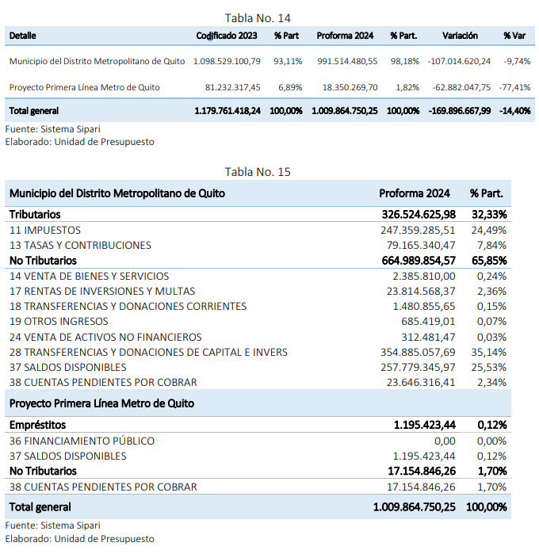

En cuanto al impuesto predial, urbano y rural, según informó el Administrador General, corresponde a la aplicación de la fórmula 236 del COOTAD, los valores podrían modificarse considerando la emisión del año 2024.

Respecto del gasto, la proforma 2024 contempla los gastos debidamente distribuidos por áreas, así como los espacios presupuestarios, mostrando los datos de la siguiente manera: comunales, generales, sociales y económicos con el 59,68%, 25,47%, 12,93% y 1,92% respectivamente (tabla No. 16).
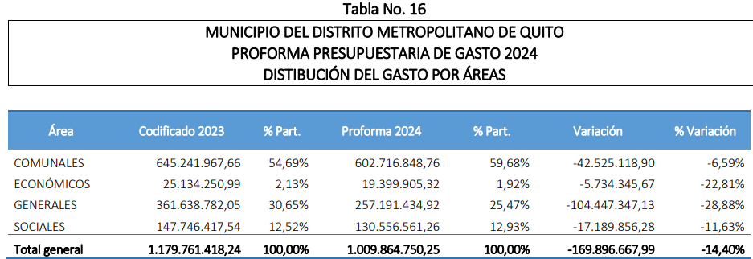

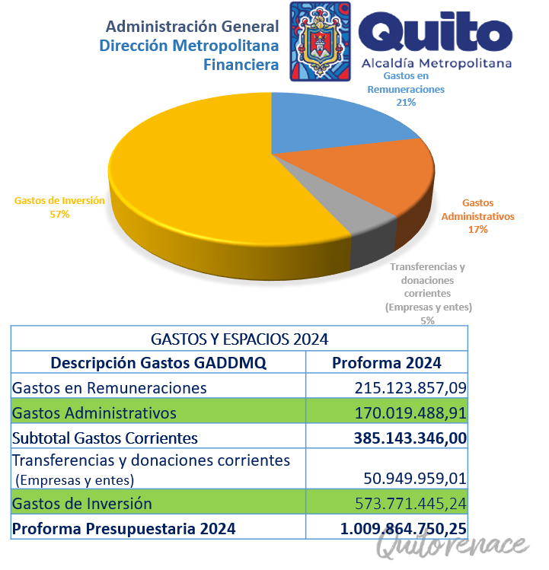

El artículo 218 del Código Orgánico de Organización Territorial, Autonomía Descentralización COOTAD, prevé que el órgano legislativo, y de fiscalización aprobará el presupuesto general del respectivo gobierno autónomo descentralizado, que en concordancia con el artículo 245 del mismo cuerpo normativo, prevé que el legislativo del gobierno autónomo descentralizado estudiará el proyecto de presupuesto, por programas y subprogramas y lo aprobará en dos sesiones hasta el 10 de diciembre de cada año, previendo que si a la expiración de este plazo no lo hubiere aprobado, éste entrará en vigencia.

5.- OBSERVACIONES:
Como se ha expuesto, el Concejo Metropolitano de Quito en sesión Extraordinaria No.032 de 16 de noviembre de 2023, conoció en primer debate el proyecto de “ORDENANZA QUE APRUEBA EL PRESUPUESTO GENERAL DEL GOBIERNO AUTÓNOMO DESCENTRALIZADO DEL DISTRITO METROPOLITANO DE QUITO PARA EL EJERCICIO ECONÓMICO 2024”, respecto del cual solicitaron aclaraciones respecto de la información que conforma el anteproyecto del presupuesto del año 2024, así como observaciones al proyecto de ordenanza en referencia.

El artículo 67.65 del Código Municipal para el Distrito Metropolitano de Quito, en su último inciso prevé que el proyecto de ordenanza regresará a la comisión para la elaboración del informe de segundo debate, aun cuando no se hubiere presentado observaciones por parte de las y los concejales.

Por otra parte, el artículo 67.69 del indicado cuerpo normativo en referencia, dispone que las observaciones formuladas en el primer debate deberán ser procesadas por la Comisión, de esta manera, según el Oficio Nro. GADDMQ-SGCM-2023-4784-O, de 20 de noviembre de 2023, la Secretaría General del Concejo Metropolitano de Quito remite a la Comisión de Presupuesto, Finanzas y Tributación las observaciones formuladas en la Sesión Extraordinaria No. 32.

En este sentido se procesaron y trataron las observaciones dentro de la Comisión de Presupuesto, Finanzas y Tributación, en sesión que se llevó a cabo el día 29 de noviembre de 2023, contando con la comparecencia del Secretario General de Planificación y el Administrador General del Distrito Metropolitano de Quito.

Con el fin de estructurar de mejor forma el presente informe, en el documento anexo se podrá observar las aclaraciones que se hicieron sobre cada uno de los cuestionamientos expuestos por los Concejales durante el primer debate, sin perjuicio que dentro del tratamiento del Proyecto de “ORDENANZA QUE APRUEBA EL PRESUPUESTO GENERAL DEL GOBIERNO AUTÓNOMO DESCENTRALIZADO DEL DISTRITO METROPOLITANO DE QUITO PARA EL EJERCICIO ECONÓMICO 2024”, fueron atendidas por las autoridades (Alcalde, Secretario General de Planificación y Administrador General).

En relación al texto del Proyecto de Ordenanza que es objeto del presente informe, los Concejales Bernardo Abad y Concejal Adrián Ibarra, señalaron lo siguiente:

El Concejal Abad plantea que se incluya a la Ordenanza la Disposición general segunda, con el siguiente texto:

“Disposición general segunda.- La información relacionada con la ejecución y evaluación del presupuesto general del Gobierno Autónomo Descentralizado del Distrito Metropolitano de Quito que se aprueba a través del presente instrumento será puesta a disposición de la ciudadanía de manera mensual en el portal institucional de gobierno abierto en formatos de presupuesto abierto y con acceso a los datos abiertos respectivos, de conformidad con lo previsto en el artículo 512 del Código Municipal para el Distrito Metropolitano de Quito.”

Siendo una observación pertinente, los Concejales que conforman la Comisión de Presupuesto, Finanzas y Tributación acogen la acogen y se incorpora al Proyecto de Ordenanza.

El Concejal Adrián Ibarra propone que al texto de Ordenanza se incluya en el texto definitivo una disposición transitoria única, con el siguiente texto:

“Los Proyectos de Ordenanza que tengan relación con este presupuesto general, estarán exceptuados del plazo establecido en el artículo No.67.63 del Código Municipal”.

Respecto de dicha observación, el Concejal Fidel Chamba solicita que de forma expresa se incluya las denominaciones de las ordenanzas que serán sujetas a dicha disposición transitoria y se incluya los artículos 67.63 y 67.69 del Código Municipal para el Distrito Metropolitano de Quito, proponiendo como texto el siguiente:

“Disposición Transitoria Única: Para la tramitación y aprobación del Proyecto de “ORDENANZA METROPOLITANA SUSTITUTIVA DEL CAPÍTULO I" VALORACIÓN INMOBILIARIA", DEL TÍTULO III "DE LAS NORMAS PARA EL PAGO DE IMPUESTOS" DEL LIBRO III.5 DEL EJE ECONÓMICO DEL CÓDIGO MUNICIPAL PARA EL DISTRITO METROPOLITANO DE QUITO, CON LA CUAL SE APRUEBA EL PLANO DEL VALOR DE LA TIERRA, EL VALOR DE LAS EDIFICACIONES DE LOS PREDIOS URBANOS Y RURALES DEL DISTRITO METROPOLITANO DE QUITO, A REGIR PARA EL BIENIO 2024-2025”; y el Proyecto de “ORDENANZA METROPOLITANA SUSTITUTIVA DEL CAPÍTULO II DEL TÍTULO III DEL LIBRO III.5 DEL CÓDIGO MUNICIPAL PARA EL DISTRITO METROPOLITANO DE QUITO “DEL IMPUESTO A LOS PREDIOS URBANOS Y RURALES Y ADICIONALES EN EL DISTRITO METROPOLITANO DE QUITO A REGIR PARA EL BIENIO 2024-2025”, estarán exceptuados de los plazos establecidos en los artículos No.67.63 y 67.69 del Código Municipal”.

Los Concejales asistentes a esta sesión, consideran que se incorpore al texto final de la Ordenanza la Disposición Transitoria Única anteriormente planteada, por considerarla pertinente.

6. CONCLUSIONES Y RECOMENDACIONES:
En el marco de sus competencias y atribuciones, la Comisión de Presupuesto, Finanzas y Tributación, una vez revisado y analizado en su integralidad la documentación que reposa en el expediente, las observaciones formuladas por las y los Concejales Metropolitanos, los informes técnicos y jurídicos emitidos por las entidades municipales competentes y el texto del Proyecto de “ORDENANZA QUE APRUEBA EL PRESUPUESTO GENERAL DEL GOBIERNO AUTÓNOMO DESCENTRALIZADO DEL DISTRITO METROPOLITANO DE QUITO PARA EL EJERCICIO ECONÓMICO 2024”; recomiendan que el presente Proyecto de Ordenanza sea aprobado en segundo debate por el Concejo Metropolitano de Quito.

7.RESOLUCIÓN DE LA COMISIÓN:

La Comisión de Presupuesto, Finanzas y Tributación, en la sesión Nro. 011- Extraordinaria, instalada el día 01 de diciembre de 2023, a las 12h00 , luego de analizar la documentación que reposa en el expediente y el texto del proyecto de ordenanza, resuelve :
“Aprobar Informe de la Comisión No. IC-ORD-CPF-2023-005 , para que el Concejo Metropolitano de Quito apruebe en segundo debate, el proyecto de “ORDENANZA QUE APRUEBA EL PRESUPUESTO GENERAL DEL GOBIERNO AUTÓNOMO DESCENTRALIZADO DEL DISTRITO METROPOLITANO DE QUITO PARA EL EJERCICIO ECONÓMICO 2024”; para lo cual se acompaña también el texto aprobado del Proyecto de Ordenanza.

8. PONENTE DEL INFOME
El Presidente e integrante de la Comisión de Presupuesto, Finanzas y Tributación, Concejala Metropolitano Fidel Chamba, será la ponente del presente Informe de la Comisión.

9. SUSCRIPCIÓN DEL INFORME:
Los miembros de la Comisión de Presupuesto, Finanzas y Tributación abajo firmantes aprueban el día 01 de diciembre de 2023, el Informe de la Comisión con sus anexos, suscribiendo el presente documento.

Fidel Chamba-
Presidente de la Comisión Presupuesto, Finanzas y Tributación

Adrián Ibarra-
Vicepresidente de la Comisión Presupuesto, Finanzas y Tributación

Héctor Cueva-
Integrante de la Comisión Presupuesto, Finanzas y Tributación

Diana Cruz-
Integrante de la Comisión Presupuesto, Finanzas y Tributación

COMISIÓN DE PRESUPUESTO, FINANZAS Y TRIBUTACIÓN
-EJE DE GOBERNABILIDAD E INSTITUCIONALIDAD-

En mi calidad de delegada de la Secretaria General del Concejo Metropolitano de Quito a la Secretaría de la Comisión de Presupuesto, Finanzas y Tributación , me permito certificar lo siguiente:

CERTIFICACIÓN DE LA VOTACIÓN:

Que el presente Informe de Comisión fue debatido y aprobado en la Sesión No. 011 Extraordinaria, el 01 de diciembre de 2023, por el pleno de la Comisión de Presupuesto, Finanzas y Tributación, con la votación de las siguientes Concejales Metropolitanos: Fidel Chamba, Adrián Ibarra, Héctor Cueva, Diana Cruz, Estefanía Grunauer con la siguiente votación: AFIRMATIVOS: CUATRO (4). NEGATIVOS: CERO (0). ABSTENCIONES: CERO (0). BLANCOS: CERO (0). CONCEJALES/AS AUSENTES EN LA VOTACIÓN:

No | CONCEJAL | AFIRMATIVOS | NEGATIVOS | ABSTENCIONES | BLANCO
1 | Fidel Chamba | X
2 | Adrián Ibarra | X
3 | Héctor Cueva | X
4 | Diana Cruz | X
5 | Estefanía Grunauer | x
 | TOTAL | 5

Quito D.M., 01 de diciembre de 2023.

Ab. Daniela Palacios Navarrete
Funcionaria delegada a la Secretaría de la Comisión de Presupuesto, Finanzas y Tributación

